Приложение 1.
Инструкция по работе обучающегося с платформой Blackboard:
- Для доступа к электронной образовательной платформе необходимо перейти по ссылке https://prof.lengu.ru
- Перед Вами откроется окно для ввода логина и пароля:
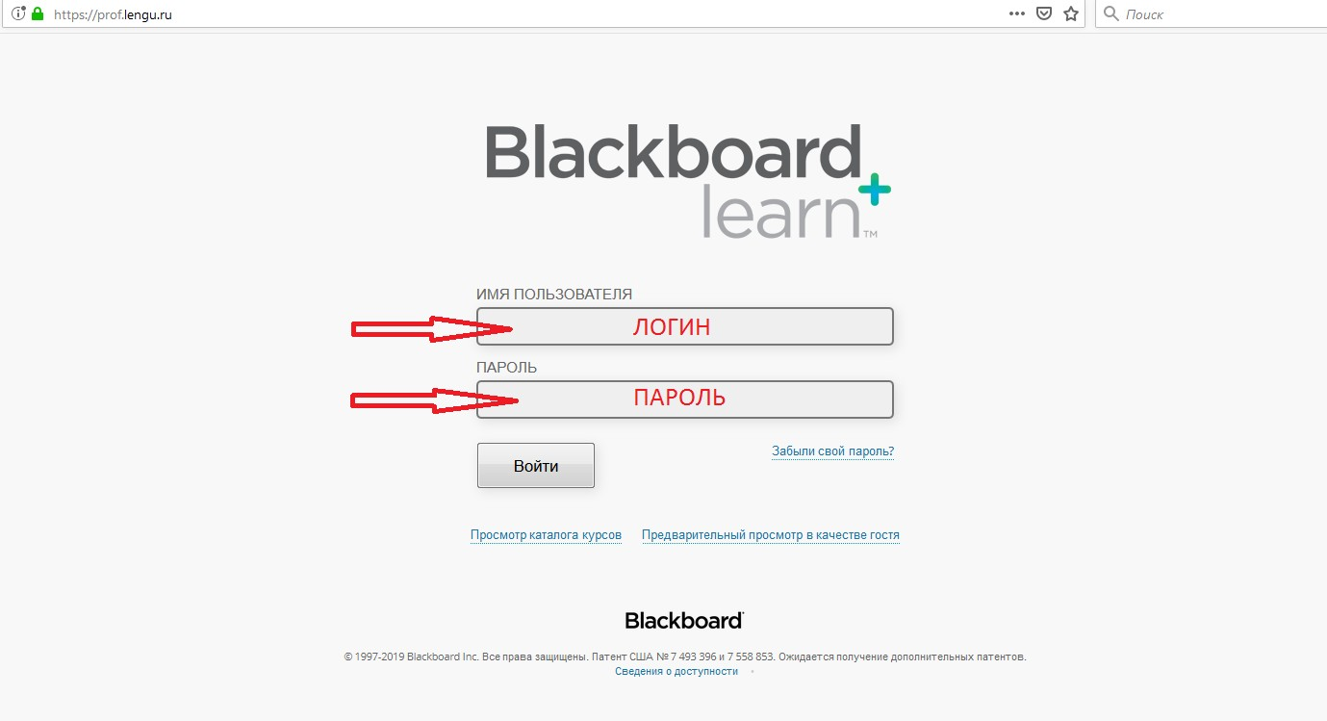
- После ввода данных, нажимаете кнопку «ВОЙТИ»

- Перед Вами откроется окно:
- В разделе «МОИ КУРСЫ» нужно открыть необходимый ресурс (Название Вашего курса можно увидеть в верхнем правом углу)

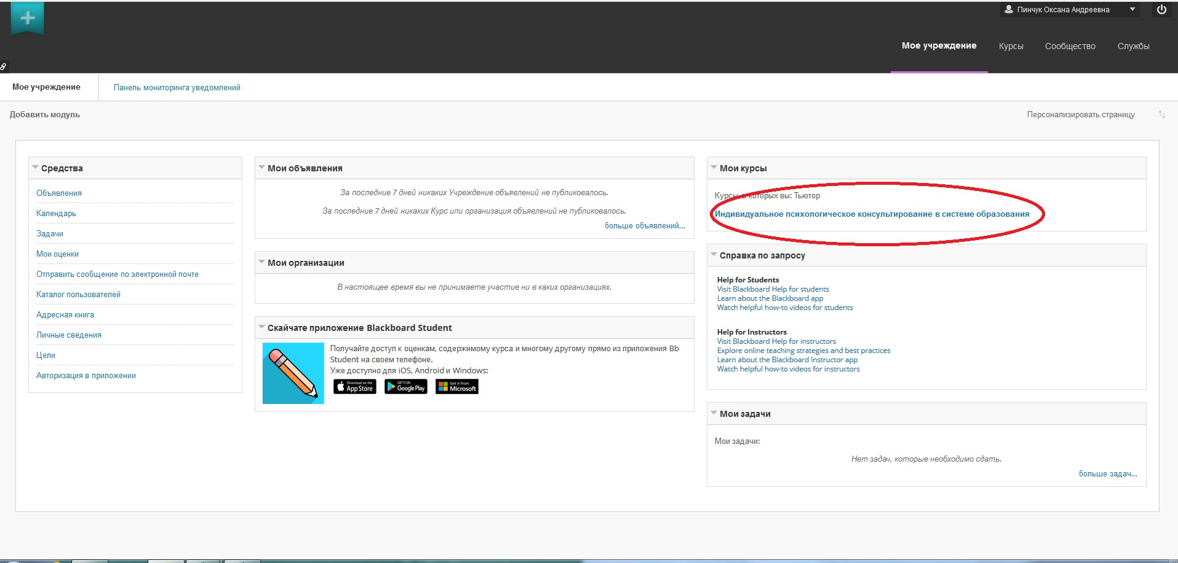

- Перед Вами «Начальная страница»
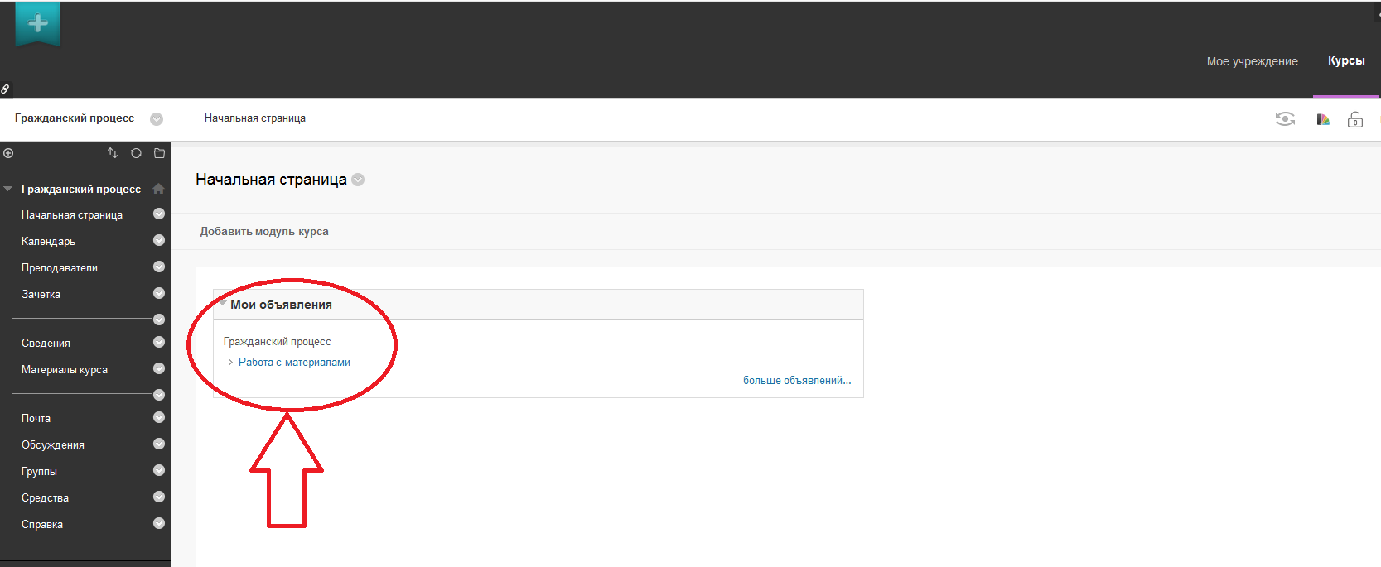
ВНИМАНИЕ – прочитайте ОБЯЗАТЕЛЬНО объявление

- В разделе «Преподаватели» находятся контактные данные преподавателя, который курирует Ваш курс;
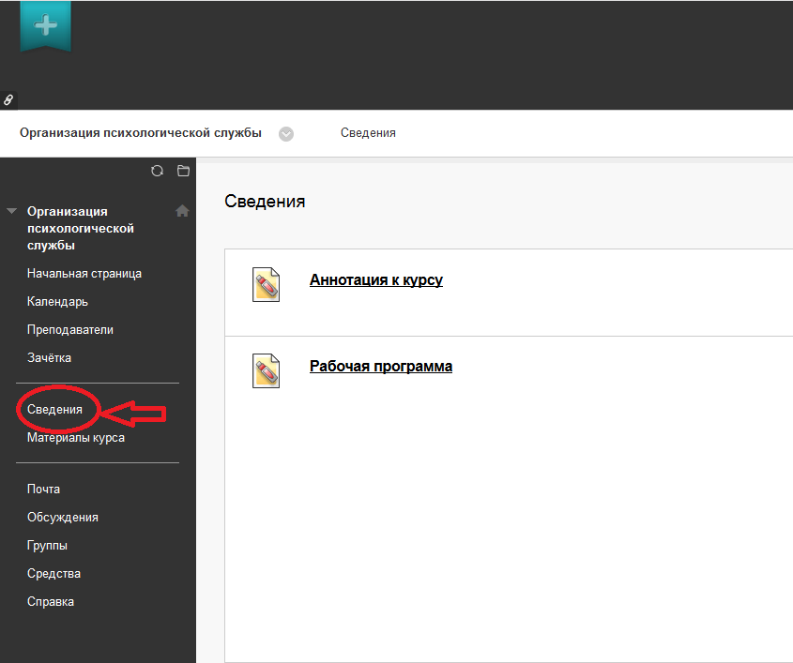
- В разделе «Сведения» находится аннотация и рабочая программа по изучаемой дисциплине;

- При работе с учебными материалами, Вы можете воспользоваться внутренней почтой для взаимодействия с преподавателем;
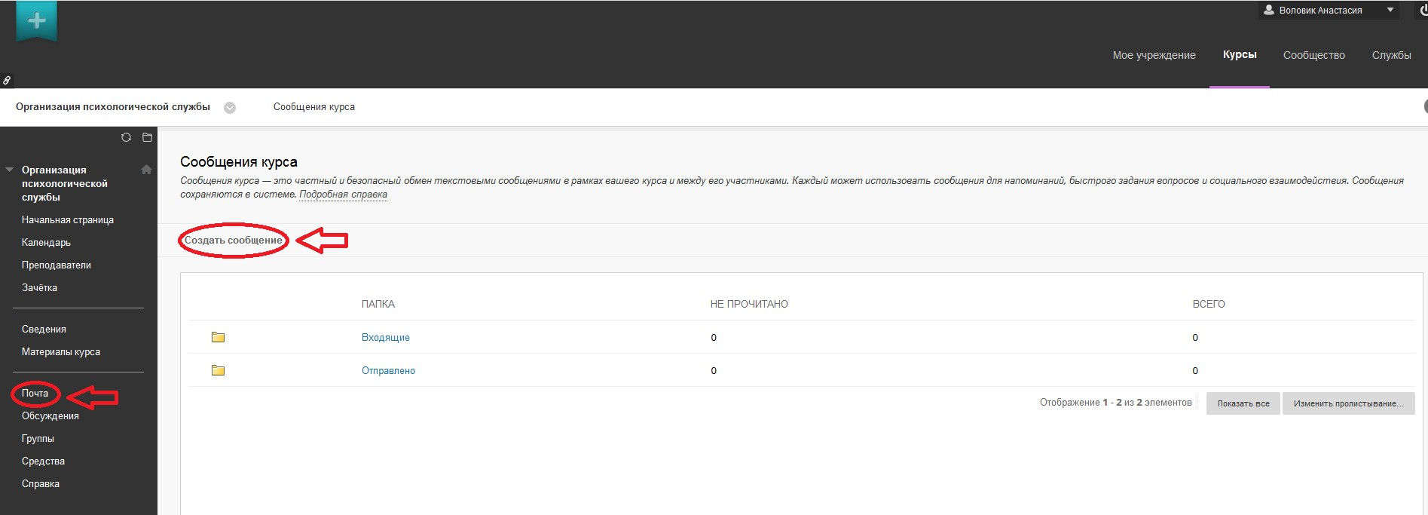
- Выполненные задания можно подгрузить на платформу (если доступна данная функция)

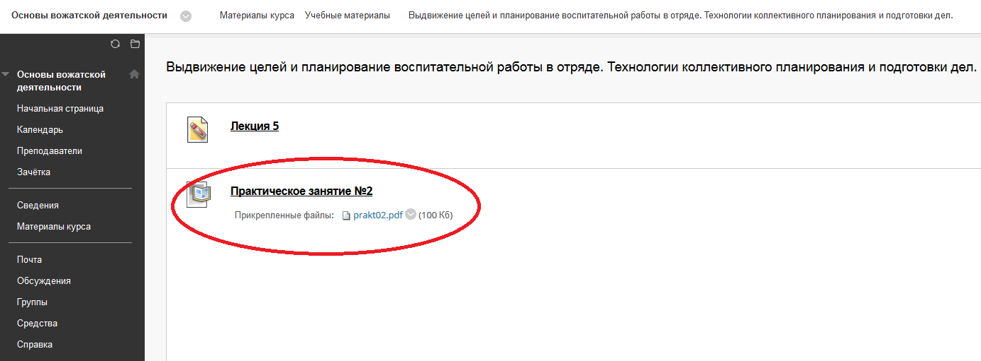
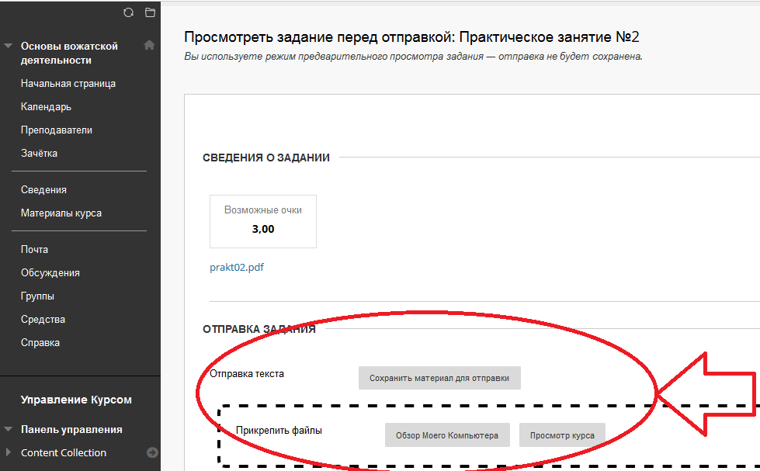

Если задания НЕ подгружаются на платформу, воспользуйтесь внутренней почтой платформы или отправьте преподавателю на почту (почта преподавателя указана в разделе «Преподаватели»)
- Количество баллов, за выполненную работу, Вы можете посмотреть в разделе «Зачётка». Так же в данном разделе у Вас отображается сумма набранных Вами баллов за весь семестр и оценка за курс

